酒店

酒店客房IP网络点播对讲系统介绍

普迪仕酒店客房IP网络点播对讲系统是普迪仕（）公司根据现代化酒店设计的基于纯数字IP网络传输的语音综合解决方案，具有智能化、功能化、人性化的特征。普迪仕酒店客房IP网络点播对讲系统是根据酒店的实际情况，主要实现以下功能：定时播放优美的背景音乐，点缀氛围，给旅客和工作人员一个轻松舒适的环境；全区管理和分区控制，一有紧急情况，可以促发紧急广播，进行指导和人员疏散，同时与火警消防广播联动，实现全区报警和分区报警，满足现代化智能化酒店的管理需求；在酒店岗亭、出入口或主要重要场所设置紧急报警点，遇到紧急情况及时与监控中心联系，避免危险事项的发生。

系统主要应用场所

场 所 | 实现功能
广播主控中心 | 是IP网络广播对讲系统的核心，可播放通知，背景音乐，也可通过IP广播终端或音频控 制面板点播喜欢的音频节目源，并实现与其他广播区域的及时联系。可监听广播系统中 播放的内容，同时可以通过IP广播终端监听周边声音情况，了解酒店的治安情况。
消防中心 | 使用IP网络报警主机，配合 IP网络广播系统使用，消防路数随意扩展。可根据 不同地点不同警源设置相应报警铃声，警灾一听了然。
总服务台/  客房中心 | 可实现地下车库、室外公共区域，大堂公共区、走廊、休息区，餐厅和商场等不同广播 分区播放不同的背景音乐。还可以跟客房客人进行服务性广播。
酒店客房 | 客人可根据喜好点播自己喜欢的音频节目【如：网上电台（直播/转播）、自选频道 （流行音乐、古典音乐、明星点歌等）等个性化节目】；客人可与各区域服务中心进行 双向对讲服务性沟通（如：叫醒服务、点餐服务等）；同时可接收消防报警信号，出现火情及时疏散客户，避免人员伤亡。
活动区域 | 在KTV、游泳池、保龄球馆、健身室等活动区域可播放背景音乐，个性化节目自由点 播，并接受消防强切，遇到火情等特殊情况时及时疏散人员。
会议室 | 实现客户广播会议功能，公共区域安装IP广播终端集中控制并接受消防强切，遇到火情 等特殊情况时及时疏散人员。
酒店餐厅 | 实现背景音乐定时播放，个性化节目自由点播，同时可接收消防报警信号。
紧急报警点 | 在岗亭、出入口或重要地方设置紧急报警点。是酒店安全的重要保证，实现与监控中心 的对讲需求，遇到紧急情况的时候向领导及时汇报，方便及时派人处理紧急情况。

实现的功效：

功能 | 功能说明
服务性广播 | 主要用于客房的客房服务广播；公共区域的广播和背景音乐、介绍、指南、以及可能需要的内容的播放等。
业务性广播 | 为各区域发布通知、找人等寻呼用途。
实时采播 | 能够将自用电台、录音机卡座、CD播放器、MP3播放器、麦克风等节目实时采播压缩成高音质数据流存储到服务器，并可按要求同时转播到指定的广播终端，用于播放外接设备广播及广播通知等。
音频节目自由点播 | 客人可根据自己的喜好通过遥控器或IP网络嵌入式分控面板上的按键控制分布在每个酒店的IP点播对讲终端完成服务器中资料库的任意点播【如：网上电台（直播/转播）、自选频道（流行音乐、古典音乐、明星点歌等）等个性化节目】。
定时节目播放 | 每个广播终端可以单独接收广播服务器的个性化定时播放节目，也可以通过电脑在网上远程设置或者在终端上直接按键操作。
网上电台转播 | 可以将通过网络收音机软件接收到的Internet网络电台节目转换成IP网络广播数据格式，对IP广播终端实时播放，如一些专门的语言电台等。
任意分区广播 | 通过IP广播系统软件的设定，对任意群组的区域进行不同内容的播放。
特定区域广播 | 通过IP广播系统软件的设定，对某个特定区域进行个性化广播。
多区域广播 | 通过IP广播系统软件的设定，可任意对某几个区域进行定时广播。
区域临时广播 | 系统可根据需要选择区域进行临时性广播，如广播员讲话、播放通知等。
双向对讲 | IP对讲终端间实现双向对讲功能。用于服务性与业务性广播，日常联络和应急通讯等。
消防联动 | 系统可接入消防报警信号，实现消防联动广播，并支持邻区、邻层报警。音频终端带强切功能，可控制音量控制器的打开。
远程寻呼功能 | 在服务台和办公室区设IP对讲呼叫话筒，方便领导和服务人员发表临时讲话、寻人通知等。

1、系统所有信号完全采用数字传输方式，计算机图形化操作
软件由系统配置、状态监控、实时任务、定时任务、节目库等几个模块组成，可实时的显示系统的工作情况，方便操作人员快捷使用。

2、背景音乐系统与消防广播系统实现自动联动功能
酒店发生火灾是一种不可预知的突发事件，背景音乐系统通过消防智能接口设备自动接受消防中心信号后转换为数字信号由服务器判断所在区域，之后将录制好的相应录音信号播放，让旅客及员工能够准确无误的疏散，最大限度的避免人员伤亡及财产损失。
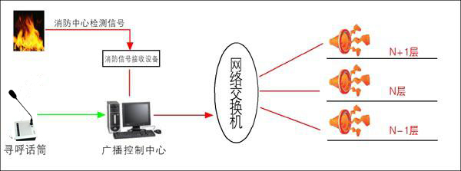
3、音乐无处不在，完全实现个性化自由点播
酒店公共区域，如走廊、大厅等区域，广播控制室可播放温馨优雅的钢琴轻音乐，让顾客有宾至如归的感觉；在咖啡厅则播放一些优雅浪漫音乐，为客人创造一种气氛，使其能够陶醉于此，感受其中的乐趣，而客房区域可由顾客自由点播所爱歌曲任意欣赏。
4、广播寻呼功能
公共广播系统在广播室内配置寻呼话筒，主要用于广播室管理人员在正常作息时间内为不同功能区做友情提示和温馨问候，紧急情况则可作为引导顾客避难，做到有序转移等工作，酒店前台配置远程寻呼话筒，大堂经理可以根据酒店现场情况，通过寻呼话筒快速有效的进行操作。
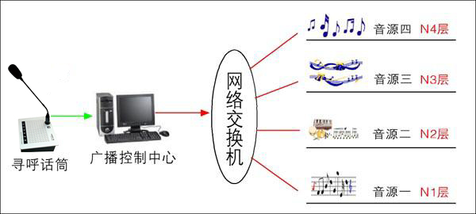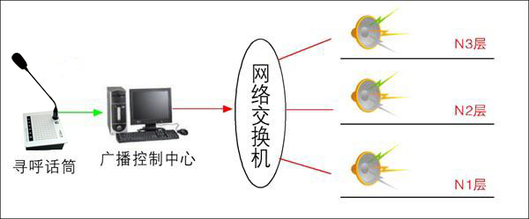
另外还可实现以下功能：
（1）定时背景音乐播放
数字广播终端具有独立IP地址，可以单独接收服务器的个性化定时播放节目。广播员将需要使用的背景音乐素材存储在服务器硬盘上，并编制播放计划，系统将按任务计划实现全自动播出。
（2）网上电台转播
IP广播可以将通过网络收音机软件接收到的Internet网络电台节目转换成IP网络广播数据格式，对网络语音终端实时播放。如美国之音、BBC、CNN及国内其他专门的语言电台等。
（3）语音实时采播
IP广播节目实时采播功能，能够将来自其他音源的节目实时采集压缩存储到服务器，并可按要求同时转播到指定的网络广播适配器终端。采播源可以是其他商用或自用电台、录音卡座、CD播放器、MP3播放器、麦克风等，用于广播通知等。
（4）功放电源控制
数字网络适配器可以根据语音信号的有无，自动切换内置功放的电源，避免功放24小时长时间工作。

